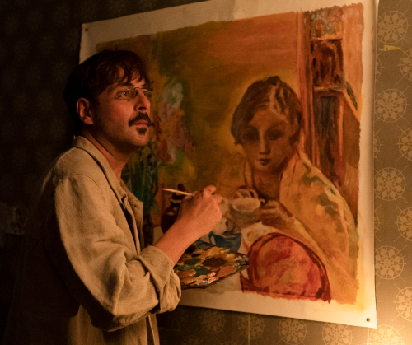

Malíř jejího těla
(Bonnard, Pierre et Marthe)
Premiéra: 25. 1. 2024

Memento Films, Francie, Belgie, 2023
Režie: Martin Provost
Scénář: Martin Provost, Marc Abdelnour
Kamera: Guillaume Schiffman
Hudba: Michael Galasso
Hrají: Cécile de France, Vincent Macaigne, Stacy Martin, Anouk Grinberg, André Marcon

Pierre Bonnard by se bez své záhadné modelky i partnerky Marthe nikdy nestal slavným malířem, její nahé tělo se totiž objevilo na mnoha jeho obrazech. I díky ní se stal uznávaným malířem a grafikem a také spoluzakladatelem proslulé postimpresionistické umělecké skupiny Les Nabis.
Když se francouzský malíř Pierre Bonnard setkal s Marthou de Méligny, netušil, že se tato samozvaná aristokratka stane inspirací a smyslem jeho života a díla. Od prvního momentu byla více než jen múzou, která tvořila středobod více než třetiny jeho děl. V roce 1912 se Pierre a Martha usadili v domě v Normandii, kde byl jejich sousedem slavný impresionistický malíř Claude Monet. Okolní půvabná krajina a její atmosféra Bonnarda inspirovaly k namalování jeho nejlepších obrazů včetně mnoha aktů s Marthou. Jeho vrcholná plátna mu vynesla označení „malíř štěstí“, „mistr intimismu“ či „poslední z impresionistů“. Společně Pierre a Martha dosáhli svého uměleckého naplnění díky pestré lásce odlišné od standardů své doby, lásce protkané velkým tajemstvím.
Režisér a scenárista Martin Provost dodává: „Jednoho dne mne kontaktovala praneteř Marthy. Cítila potřebu světu připomenout Bonnardovo dílo, které je z jejího pohledu nedoceněné, a tak mě požádala, abych o něm a jeho ženě natočil film. Bylo to pro mě jako znamení. Od dětství jsem měl totiž Bonnardovu malbu Marthy vyvěšenou nad postelí. Když jsem poté začal pracovat na scénáři, uvědomil jsem si, jak silný příběh se za jejich utajovaným vztahem skrývá.“

Přístupnost: nevhodné pro děti do 12 let
Žánr: historický/životopisný/romantický
Verze: francouzsky s českými titulky
Stopáž: 122 min
Formát: 2D DCP, zvuk 5.1
Monopol do: 11. 19. 2033
Programování: Zuzana Černá, GSM: 602 836 993, cerna@cinemart.cz
Filmy si objednejte na www.disfilm.cz

